Министерство науки и высшего образования Российской Федерации

Федеральное государственное бюджетное образовательное учреждение   
высшего образования

ТОМСКИЙ ГОСУДАРСТВЕННЫЙ УНИВЕРСИТЕТ СИСТЕМ   
УПРАВЛЕНИЯ И РАДИОЭЛЕКТРОНИКИ (ТУСУР)

Кафедра компьютерных систем в управлении и проектировании (КСУП)

ПРОЕКТ СИСТЕМЫ

Выполнил:

Студент гр. 586-2

_________ А.А. Гензе

«___» _________ 2020 г.

Руководитель:

к.т.н., доцент каф. КСУП

__________ А. А. Калентьев

«___» _________ 2020 г

Томск 2020

Оглавление

1 Описание САПР 3

1.1 Описание КОМПАС 3D 3

1.2 Описание API САПР КОМПАС 3D 5

1.3 Обзор аналогов 8

2 Описание предмета проектирования 9

3 Проект программы 13

3.1 Диаграмма USE CASE 13

3.2 Диаграмма классов 13

3.3 Макет пользовательского интерфейса 15

Список источников 16

# 1 Описание САПР

## 1.1 Описание КОМПАС 3D

В качестве системы, для которой стоит задача разработать плагин была взята САПР КОМПАС-3D.

«Компас-3D» — семейство систем автоматизированного проектирования с возможностями оформления проектной и конструкторской документации согласно стандартам серии ЕСКД и СПДС [1]. Разрабатывается российской компанией «Аскон». Название линейки является акронимом от фразы «комплекс автоматизированных систем», в торговых марках используется написание заглавными буквами — «КОМПАС».

«Компас» выпускается в нескольких редакциях: «Компас-График», «Компас-Строитель» (Ранее «Компас-СПДС»), «Компас-3D», «Компас-3D LT», «Компас-3D Home», «Компас-3D Учебная версия». «Компас-График» может использоваться и как полностью интегрированный в «Компас-3D» модуль работы с чертежами и эскизами, и в качестве самостоятельного продукта, предоставляющего средства решения задач 2D-проектирования и выпуска документации. «Компас-3D LT» и «Компас-3D Home» предназначены для некоммерческого использования, «Компас-3D» без специализированной лицензии не позволяет открывать файлы, созданные в этих программах. Такая специализированная лицензия предоставляется только учебным заведениям.

Существуют коммерческие и некоммерческие версии Компас-3D. К коммерческим относятся: «Компас-3D», «Компас-График», «Компас-Строитель».

Основные компоненты «Компас-3D» — собственно система трёхмерного твердотельного моделирования, универсальная система автоматизированного проектирования «Компас-График» и модуль проектирования спецификаций, а также набор специализированных библиотек и приложений.

Система «Компас-3D» предназначена для создания трёхмерных ассоциативных моделей отдельных деталей и сборочных единиц, содержащих как оригинальные, так и стандартизованные конструктивные элементы. Параметрическая технология позволяет быстро получать модели типовых изделий на основе однажды спроектированного прототипа. Многочисленные сервисные функции облегчают решение вспомогательных задач проектирования и обслуживания производства. Ключевой особенностью «Компас-3D» является использование собственного математического ядра "C3D" и параметрических технологий, разработанных специалистами компании «Аскон».

Система «Компас-График» предназначена для создания чертежей отдельных деталей и сборочных единиц, содержащих как оригинальные, так и стандартизованные конструктивные элементы, схем, спецификаций, таблиц, инструкций, расчётно-пояснительных записок, технических условий, текстовых и прочих документов. Многочисленные сервисные функции облегчают решение вспомогательных задач проектирования и обслуживания производства.

КОМПАС-Строитель — система автоматизированного проектирования для строительства. Это САПР, решающий задачи создания рабочей документации согласно всем стандартам СПДС. Продукт создан на основе КОМПАС-График. Возможности КОМПАС-Строитель позволяют работать с чертежами, созданными в других CAD-системах.

## 1.2 Описание API САПР КОМПАС 3D

Для Компас-3D существует два вида API ‒ версии 5 и версии 7. API 7 ‒ это усовершенствованный и более новый вариант программных интерфейсов пятой версии. На самом деле обе версии реализуют различные функции системы и взаимно дополняют друг друга. Отсюда, полагаю, очевидно, что обе версии программных интерфейсов в равной мере поддерживаются и развиваются с учетом самих изменений в системе.

В основном, для создания полноценных подключаемых модулей достаточно методов и свойств интерфейсов API 5.

Главным интерфейсом API системы КОМПАС является KompasObject. Получить указатель на этот интерфейс (если быть точным, на интерфейс приложения API 5) можно с помощью экспортной функции CreateKompasObject(). Методы этого интерфейса, реализуют наиболее общие функции работы с документами системы, системными настройками, файлами, а также дают возможность получить указатели на другие интерфейсы (интерфейсы динамического массива, работы с математическими функциями, библиотек моделей или фрагментов и различных структур параметров определенного типа) [2]. Ниже на таблице 1.1 представлены методы API, используемые для построения 3D-модели автомобильного диска.

Таблица 1.1 — Используемые методы API

|  |  |  |  |
| --- | --- | --- | --- |
| Название | Вход. параметры | Возвращаемое значение | Описание |
| ActiveDocument2D() |  | Указатель на интерфейс графического документа ksDocument2D. Если документ не активен, функция возвращает *NULL* | Позволяет получить указатель на активный графический документ |
| ActiveDocument3D() |  | Указатель на интерфейс документа трехмерной модели ksDocument3D. Если документ трехмерной модели не активен, функция возвращает *NULL* | Дает возможность получить указатель на активный трехмерный документ |
| Document2D() |  | Указатель на интерфейс графического документа ksDocument2D | Позволяет получить указатель на интерфейс графического документа (чертежа или фрагмента) |
| Document3D() |  | Указатель на интерфейс до­кумента трех­мерной модели ksDocument3D | Дает возможность получить указатель на интерфейс трехмерного документа (детали или сборки) |
| GetDynamicArray (long type) | *type* - тип динамического массива | Указатель на интерфейс динамического массива ksDynamicArray | Возвращает указатель на интерфейс динамического массива |
| GerParamStruct (short structType) | *structType* - тип интерфейса параметров | Указатель на интерфейс указанного типа из StructType2D | Позволяет получить интерфейс структуры параметров объекта определенного типа |
| Create (BOOL invisible, BOOL typeDoc) | *invisible* - признак режима редактирования документа (*TRUE* - невидимый режим, *FALSE* - видимый режим); *typeDoc* - тип документа (*TRUE* - деталь, *FALSE* - сборка) | *TRUE* - в случае успешного завершения. | Дает возможность создать пустой документ (деталь или сборку) |

Продолжение таблицы 1.1.

|  |  |  |  |
| --- | --- | --- | --- |
| Название | Вход. параметры | Возвращаемое значение | Описание |
| EntityCollection (short objType, BOOL checkEntity) | *objType* - тип объектов, содержащихся в массиве; *checkEntity* - признак проверки для вновь добавляемых объектов на *NULL*  (*TRUE* - проверка включена, *FALSE* - проверка выключена и в массив можно добавить *NULL*) | Указатель на интерфейс динамического массива объектов ksEntityCollection | Дает возможность получить указатель на массив элементов, выбранных в документе |
| GetPart (long type) | *type* - тип компонента | Указатель на интерфейс компонента ksPart | Дает возможность получить указатель на интерфейс компонента в сборке |
| NewEntity (short objType) | *objType* - тип объекта. | Указатель на интерфейс ksEntity | Позволяет создать интерфейс нового трехмерного объекта и возвращает указатель на него |
| GetDefinition () |  | Указатель на интерфейс IDispatch | Позволяет получить указатель на интерфейс параметров объекта определенного типа |
| Update () |  | *TRUE* - в случае успешного завершения | Позволяет изменить свойства объекта, используя ранее установленные свойства |
| Update-DocumentParam() |  | *TRUE* - в случае успешного завершения | Позволяет активизировать измененные параметры документа |
| BeginEdit ( IOpenDocumentParam * Param ); | *Param* - указатель на интерфейс параметров открытия документа IOpenDocumentParam. | Указатель на документ 3D IKompasDocument3D | Позволяет запустить режим редактирования компонента |

# 1.3 Обзор аналогов

Одним из аналогов разрабатываемого модуля является SolidWorks. SolidWorks представляет собой мощный инструмент для 3D моделирования и автоматизированного проектирования сложных изделий различного назначения. Это полноценный набор для конструирования изделий в цифровом виде, который содержит в себе множество дополнительных инструментов, позволяющих производить над моделью виртуальные технические испытания [3]. Пример создания автомобильного диска в программе SolidWorks приведен на рисунке 1.1.

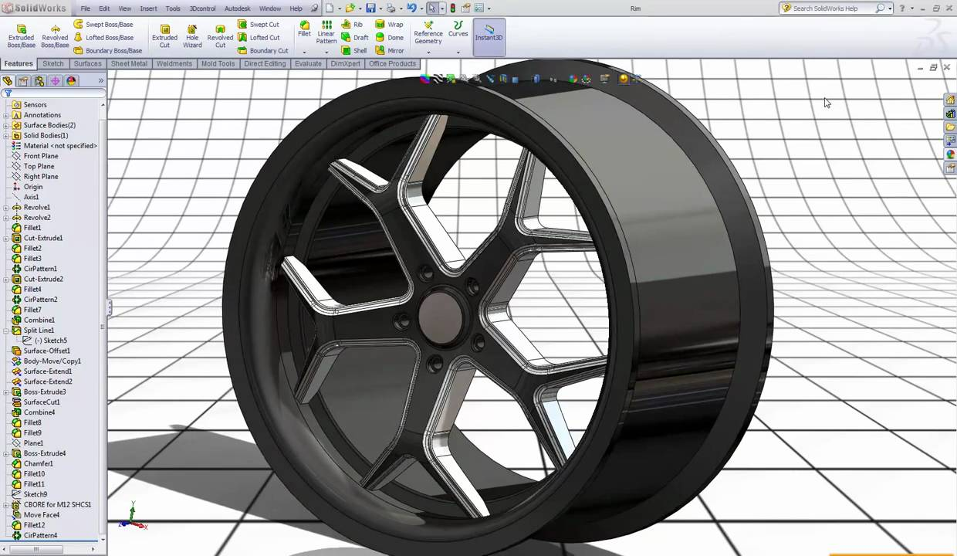

Рисунок 1.1 ‒ Пример создания автомобильного диска в SolidWorks

# 2 Описание предмета проектирования

Предметом проектирования является автомобильный штампованный диск. Данные диски устанавливаются непосредственно на переднюю и заднюю колесные оси автомобиля.

Диапазон параметров диска:

* ширина диска (B): от 101.6 до 254 мм;
* диаметр диска (D): от 330.2 до 482.6 мм;
* диаметр расположения болтов (PCD): от 98 до 205 мм;
* количество отверстий под болты (LZ): от 3 до 6 шт;
* центральное отверстие диска (DIA): от 54.1 до 161 мм;
* количество вентиляционных отверстий (KN): от 4 до 20 шт;

диаметр вентиляционных отверстий (DN): 10 до 40 мм.

Изображение предмета проектирования с обозначенными параметрами приведено на рисунке 2.1 ‒ 2.2.

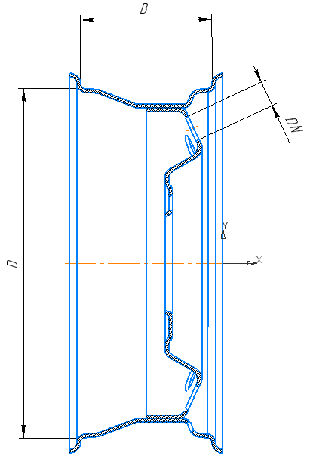

Рисунок 2.1 ‒ Размерные выноски автомобильного штампованного диска в разрезе

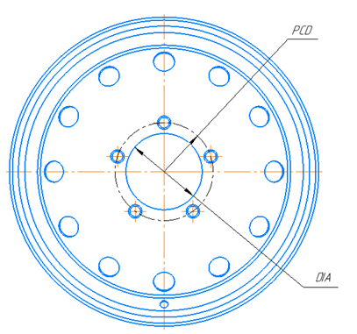

Рисунок 2.2 ‒ Размерные выноски на лицевой стороне диска

Параметры предмета проектирования регламентируются следующими документами: ГОСТ 10409-74 и ГОСТ Р 53824-2010. Основные параметры диска представлены в таблице 2.1.

Таблица 2.1 ‒ Основные параметры диска

|  |  |  |  |
| --- | --- | --- | --- |
| Диаметр диска (D), дюйм | Ширина диска (В), дюйм | Сверловка | Центральное отверстие (DIA), мм |
| 13 | 5; 5.5 | 4*98 | 58.6; 60.1; |
| 4.5; 5; 5.5 | 4*100 | 54.1; 56.6; 57.1 |
| 4.5; 5 | 4*114.3 | 69.1 |
| 14 | 5; 5.5; 6 | 4*98 | 58.1; 58.6; |
| 4.5; 5; 5.5; 6 | 4*100 | 54.1; 56.1; 56.6; 57.1; 60.1 |
| 5.5 | 4*108 | 63.3; 65.1 |
| 5.5 | 4*114.3 | 56.6; 66.1 |
| 5; 6 | 5*100 | 57.1; |
| 5.5 | 5*120 | 67.1 |
| 15 | 4.5 | 3*112 | 57.1 |
| 5.5; 6 | 4*98 | 58.1; 58.6 |
| 5; 5.5; 6 | 4*100 | 54.1; 56.1; 56.6; 60.1 |
| 6; 6.5 | 4*108 | 63.3; 65.1 |
| 5.5; 6 | 4*114.3 | 56.6; 64.1; 66.1 |
| 6 | 5*98 | 58.1 |
| 5.5; 6 | 5*100 | 57.1 |
| 6 | 5*105 | 56.6 |
| 6 | 5*108 | 60.1; 63.3 |

Продолжение таблицы 2.1

|  |  |  |  |
| --- | --- | --- | --- |
| Диаметр диска (D), дюйм | Ширина диска (В), дюйм | Сверловка | Центральное отверстие (DIA), мм |
|  | 6 | 5*110 | 65.1 |
| 6 | 5*112 | 57.1; |
| 6; 6.5; 7; 8; 10 | 5*114.3 | 54.1; 60.1; 66.1; 67.1; 71.6; 84.1 |
| 6 | 5*118 | 71.1 |
| 6 | 5*130 | 84.1 |
| 5.5; 6; 7; 8; 10 | 5*139.7 | 98.6; 110.1; 108.5 |
| 5.5; 6.5 | 5*160 | 65.1 |
| 8 | 5*165.1 | 131 |
| 7; 8; 10 | 6*139.7 | 108.5; 110.1; 110.5 |
| 5.5 | 6*205 | 161.1 |
| 16 | 6; 6.5 | 4*100 | 54.1; 56.6; 60.1 |
| 6; 6.5; 7 | 4*108 | 63.3; 65.1 |
| 6 | 5*98 | 58.1 |
| 6; 6.5 | 5*100 | 56.1; 57.1 |
| 6.5 | 5*105 | 56.6 |
| 6.5; 7 | 5*108 | 63.3; 65.1 |
| 6.5 | 5*110 | 65.1 |
| 6; 6.5; 7 | 5*112 | 57.1; 66.6; 70.1 |
| 6; 6.5; 7; 8 | 5*114.3 | 54.1; 60.1; 64.1; 66.1; 67.1; 71.6; 84.1 |
| 6.5 | 5*115 | 70.1 |
| 6 | 5*118 | 71.1 |
| 6.5; 7 | 5*120 | 65.1; 67.1; 72.6 |
| 8 | 5*127 | 75.1 |
| 6; 6.5; 8 | 5*130 | 78.1; 84.1; 89.1 |
| 6.5; 7; 8; 10 | 5*139.7 | 95.3; 98.1; 98.6; 108.5; 110.1 |
| 8; 10 | 5*150 | 110.1; 110.5 |
| 5.5; 6.5 | 5*160 | 65.1 |
| 7 | 5*165 | 122.5 |
| 5.5; 6.5 | 6*130 | 84.1 |
| 6.5; 7; 8; 10 | 6*139.7 | 67.1; 92.5; 106.1; 108.5; 110.1 |
| 5.5 | 6*170 | 130.1 |
| 5; 6 | 6*180 | 138.8 |

Окончание таблицы 2.1

|  |  |  |  |
| --- | --- | --- | --- |
| Диаметр диска (D), дюйм | Ширина диска (В), дюйм | Сверловка | Центральное отверстие (DIA), мм |
|  | 5.5; 6 | 6*205 | 121.5; 161.1 |
| 17 | 6.5; 7 | 4*100 | 60.1 |
| 7.5 | 4*108 | 65.1 |
| 7 | 5*100 | 56.1; 57.1 |
| 7 | 5*105 | 56.6 |
| 7; 7.5; 8.5 | 5*108 | 63.3; 65.1 |
| 6.5; 7 | 5*112 | 57.1; 66.6; 70.1 |
| 6.5; 7 | 5*114.3 | 60.1; 64.1; 67.1 |
| 7; 7.5 | 5*120 | 65.1; 72.6 |
| 8 | 5*127 | 75.1 |
| 8 | 5*139.7 | 110.1 |
| 7; 7.5 | 6*114.3 | 66.1 |
| 7; 8 | 6*139.7 | 100.1; 106.1; 110.1 |
| 18 | 8 | 5*108 | 70.1 |
| 8 | 5*112 | 70.1 |
| 8 | 5*114.3 | 71.6 |
| 7.5 | 6*114.3 | 66.1 |
| 8 | 6*139.7 | 106.1 |
| 19 | 8; 8.5 | 5*112 | 70.1 |
| 8.5 | 5*114.3 | 71.6 |

# 3 Проект программы

## 3.1 Диаграмма USE CASE

Диаграмма вариантов использования специфицирует это ожидаемое поведение субъекта (системы или её части), — он описывает последовательности действий, включая их варианты, которые субъект осуществляет для достижения действующим лицом определённого результата [4]. Диаграмма использования для разрабатываемого модуля представлена на рисунке 3.1.

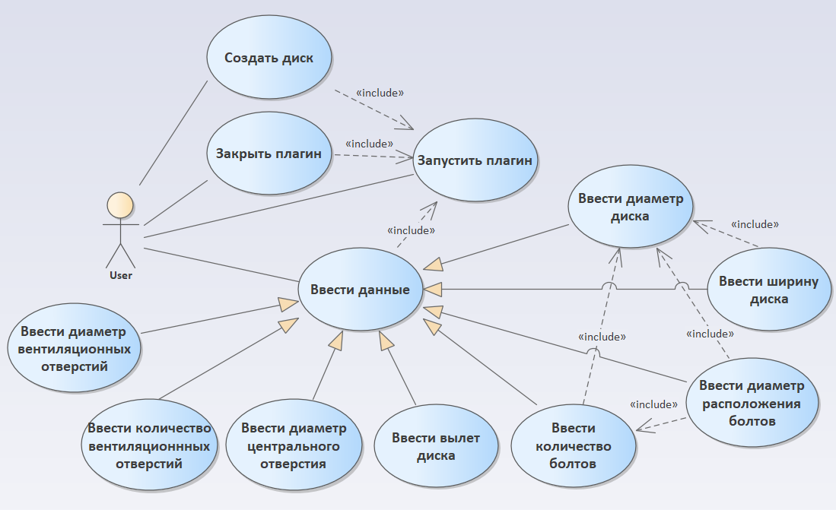

Рисунок 3.1 ‒ Диаграмма использования для разрабатываемого модуля

## 3.2 Диаграмма классов

Диаграмма классов ‒ один из видов UML-диаграмм, позволяющий описать статический аспект программной системы за счёт описания классов и их взаимосвязей в системе [4]. Диаграмма классов представлена на рисунке 3.2.

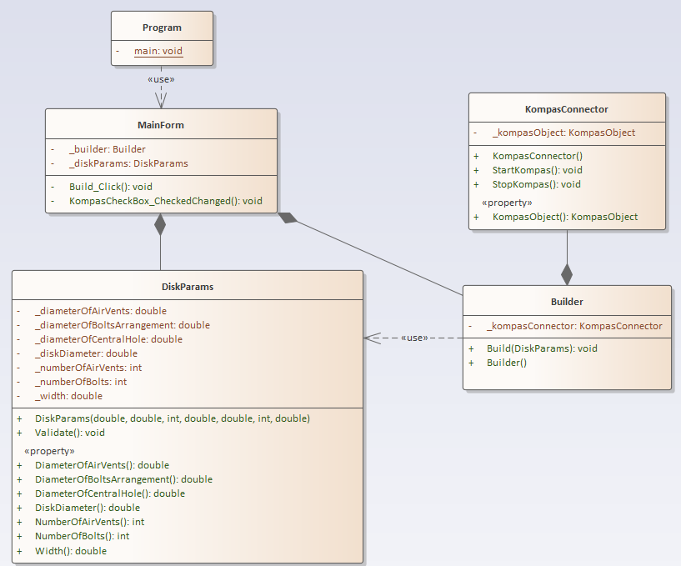

Рисунок 3.2 ‒ UML диаграмма классов

Для реализации подсистемы были спроектированы следующие классы:

* MainForm – класс диалогового окна, который обеспечивает взаимодействие между пользователем и программой;
* DiskParams − класс, хранящий в себе все параметры проектируемой 3D-модели, осуществляет проверку зависимых параметров;
* KompasConnector – класс, отвечающий за работу с API КОМПАС 3D.
* Builder – класс, отвечающий за вызов методов API, необходимых для постройки проектируемой 3D-модели.

## 3.3 Макет пользовательского интерфейса

Пользовательский интерфейс состоит из отдельных элементов и форм, которые собираются в единое целое. Проектирование интерфейса заставляет думать не только о расположении элементов, но и о динамике перехода пользователя от одного подобного элемента к другому таким образом, чтобы это было максимально удобно и эффективно. Это нетривиальная задача, и для её решения необходимо понимать, как именно пользователь будет действовать при работе с программой [4]. Макет пользовательского интерфейса изображен на рисунке 3.3

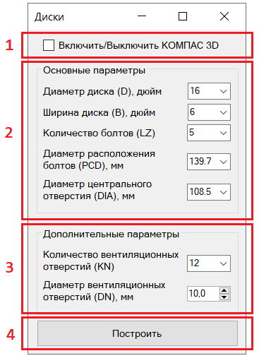

Рисунок 3.3 — Макет пользовательского интерфейса

Флажок в области 1 отвечает за включение и выключение КОМПАС 3D. В области 2 расположены выпадающие списки для выбора основных параметров проектируемого объекта. Область 3 также содержит выпадающие списки, необходимые для выбора дополнительных параметров. В области 4 расположена кнопка, при помощи нажатия которой происходит построение проектируемого 3D-объекта.

# Список источников

1. Компас (САПР). [Электронный ресурс]. — Режим доступа:<http://kompas.ru/> (дата обращения 15.01.2020)
2. КОМПАС-3D V10 на 100 %. [Электронный ресурс] — Режим доступа: https://it.wikireading.ru/23741 (дата обращения 28.02.2020)
3. SolidWorks. [Электронный ресурс]. — Режим доступа: https://www.solidworks.com/ru/product/solidworks-3d-cad (дата обращения 01.03.2020)
4. Новые технологии в программировании: учебное пособие / А.А. Калентьев, Д. В. Гарайс, А. Е. Горяинов. – Томск, 2014. − ­ 176 стр.